**Модульна робота 1**

**Вариант4**

1. **Решить графически ЗЛП**

L(x)=2x1+3x2→min;

⎧x1 + x2 ≤ 3,

⎨ -x1+5x2 ≥20,

⎩3x1+2x2≥ 15;

1. **Решить симплексным методом ЗЛП (2 Шага)**

*F* = *x*1 - *x*2 → max при ограничениях:

*-*2*x*1 + *x*2 ≤ 2,

*x*1 - 2*x2* ≤ -8,

*x*1 + *x*2 ≤ 5,

*x*1 ≥ 0, *x*2 ≥ 0.

1. **Сформулировать двойственную задачу к заданной в пункте 2**
2. **Решить транспортную задачу (1 шаг вычисления потенциалов)**

|  |  |  |  |  |  |
| --- | --- | --- | --- | --- | --- |
| Пункти  виробництва | Центри розподілу | | | | Обсяг  виробництва |
| 1 | 5 | 1 | 7 | 6 | 30 |
| 2 | 1 | 5 | 8 | 1 | 40 |
| 3 | 5 | 6 | 3 | 3 | 10 |
| 4 | 2 | 5 | 1 | 4 | 18 |
| 5 | 3 | 7 | 9 | 1 | 10 |
| Обсяг  споживання | 20 | 40 | 30 | 20 | - |

**Розв’язок**

**Завдання 1:**

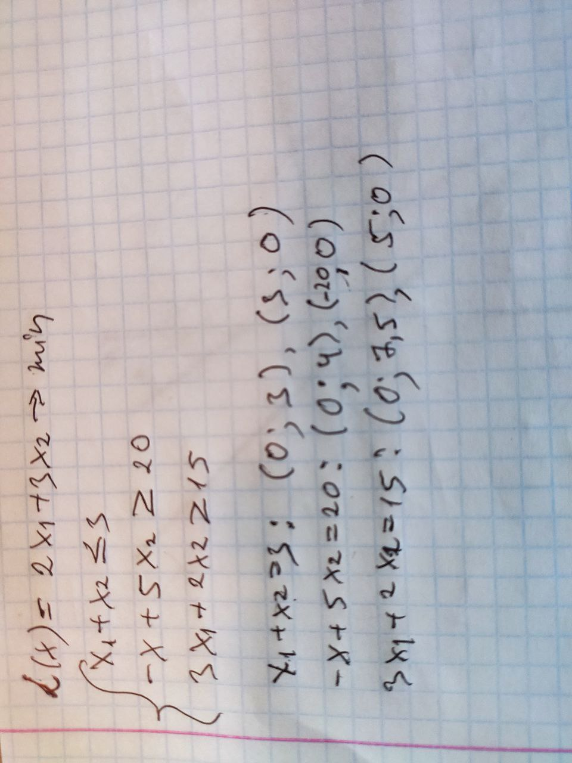

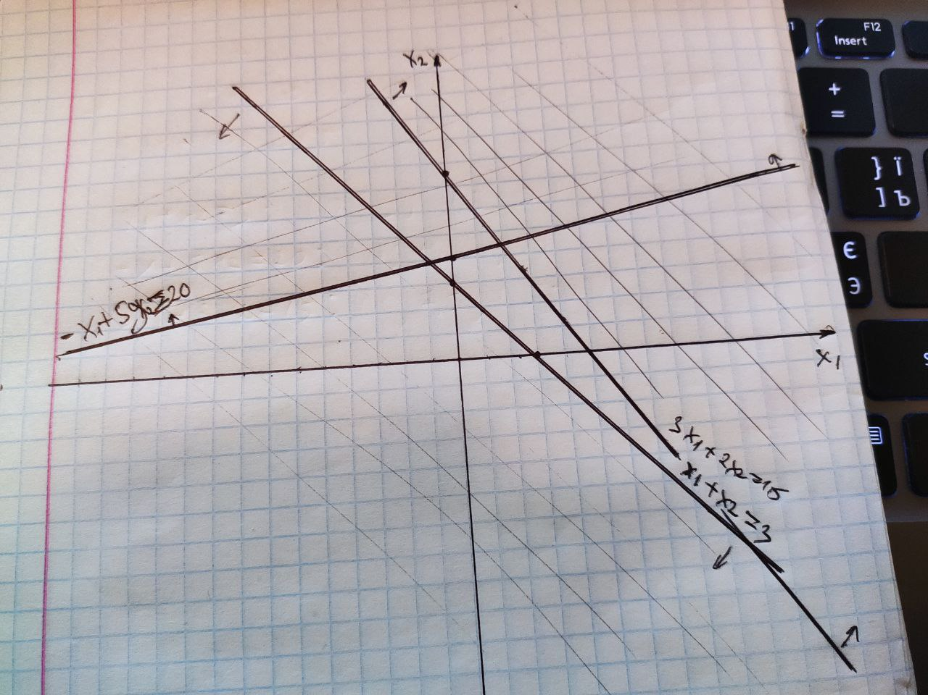

З графіку можна бачити, що накладенні обмеження несумісні отже оптимального рішення не існує.

**Завдання 2:**

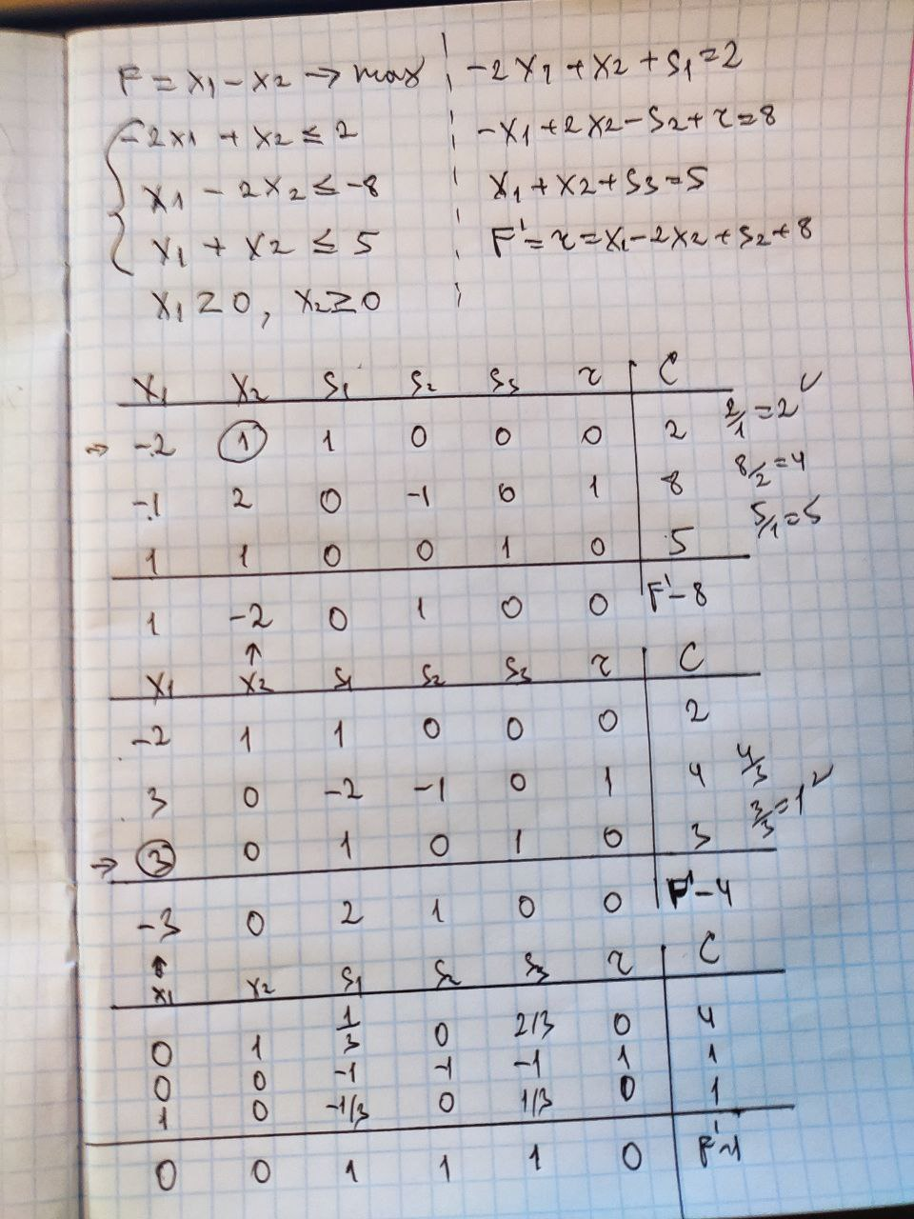

Задача не має оптимального рішення

**Задача 3:**

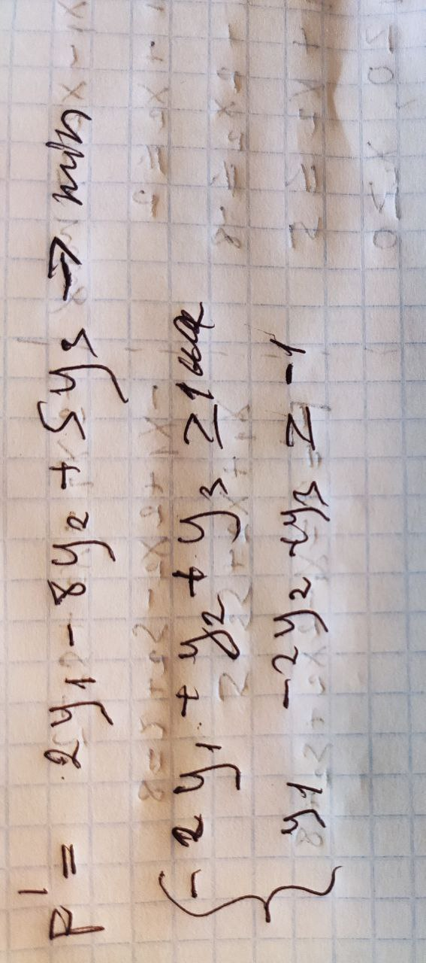

**Завдання 4:**

Таблиця не збалансована – обсяг виробництва = 108 а обсяг споживання = 110. Збалансуємо її додавши додаткове виробництво з безкоштовною доставкою

|  |  |  |  |  |  |
| --- | --- | --- | --- | --- | --- |
| Пункти виробництва | Центри розподілу | | | | Обсяг виробництва |
| B1 | b2 | b3 | b4 |  |
| 1 | 5 20 | 1 10 | 7 | 6 | **30** |
| 2 | 1 | 5 30 | 8 10 | 1 | **40** |
| 3 | 5 | 6 | 3  10 | 3 | **10** |
| 4 | 2 | 5 | 110 | 48 | **18** |
| 5 | 3 | 7 | 9 | 1 10 | **10** |
| 6 | 0 | 0 | 0 | 0 2 | **2** |
| Обсяг споживання | **20** | **40** | **30** | **20** |  |

$$\left\{\begin{aligned}u1+v1=5 \\ u1+v2=1 \\ u2+v2=5 \\ u2+v3=8 \\ u3+v3=3 \\ u4+v3=1 \\ u4+v4=4 \\ u5+v4=1 \\ u6+v4=0\end{aligned}\right.$$

Нехай $u1=0$, тоді інші потенціали початкового опорного рішення транспортної задачі дорівнюють:

$u1=0;u2=4;u3=-1;u4=-3;u5=-5;u6=-7$

$$v1=5;v2=1;v3=4;v4=7$$

Перевіримо виконання умови оптимальності  для незаповнених клітин таблиці:

$$\left\{\begin{aligned}u1+v3=0+4=4≤7 \\ u1+v4=0+7=7≤6-? \\ u2+v1=4+5=9≤1-? \\ u2+v4=4+7=11≤1-? \\ u3+v1=-1+5=4≤5 \\ u3+v2=-1+1=0≤6 \\ u3+v4=-1+7=6≤3-? \\ u4+v1=-3+5=2≤2 \\ u4+v2=-3+1=-2≤5 \\ u5+v1=-6+5=-1≤3 \\ u5+v2=-6+1=-5≤7 \\ u5+v3=-6+4=-2≤9 \\ u6+v1=-7+5=-2≤0 \\ u6+v2=-7+1=-6≤0 \\ u6+v3=-7+4=-3≤0\end{aligned}\right.$$

Найбільше порушення у клітині (2; 4)

Виконаємо перерозподіл:

|  |  |  |  |  |  |
| --- | --- | --- | --- | --- | --- |
| Пункти виробництва | Центри розподілу | | | | Обсяг виробництва |
| B1 | b2 | b3 | b4 |  |
| 1 | 5 20 | 1 10 | 7 | 6 | **30** |
| 2 | 1 | 5 30 | - 8 10 | + 1 | **40** |
| 3 | 5 | 6 | 3  10 | 3 | **10** |
| 4 | 2 | 5 | + 110 | - 48 | **18** |
| 5 | 3 | 7 | 9 | 1 10 | **10** |
| 6 | 0 | 0 | 0 | 0 2 | **2** |
| Обсяг споживання | **20** | **40** | **30** | **20** |  |

|  |  |  |  |  |  |
| --- | --- | --- | --- | --- | --- |
| Пункти виробництва | Центри розподілу | | | | Обсяг виробництва |
| B1 | b2 | b3 | b4 |  |
| 1 | 5 20 | 1 10 | 7 | 6 | **30** |
| 2 | 1 | 5 30 | 8 2 | 1 8 | **40** |
| 3 | 5 | 6 | 3  10 | 3 | **10** |
| 4 | 2 | 5 | 118 | 4 | **18** |
| 5 | 3 | 7 | 9 | 1 10 | **10** |
| 6 | 0 | 0 | 0 | 0 2 | **2** |
| Обсяг споживання | **20** | **40** | **30** | **20** |  |